Программное содержание:
- Закрепление выполнения основных видов движения осознанно, быстро и ловко.
- Совершенствование навыков метания мячиков в цель.
- Обучение детей сохранению устойчивого равновесия при ходьбе по ребристой дорожке, формируя правильную осанку.
- Развитие моторной ловкости (прыжки на 2-х ногах с продвижением вперед).
- Развитие умения слушать музыку, точно выполнять перестроения.
- Создание положительного эмоционального настроя.
Предварительная работа:
- Разучивание с детьми загадок.
- Разучивание элементов аэробики (перестроения из большого круга в малые; перестроения парами; выполнение элемента «Солнышко»).
- Релаксационное упражнение «Солнечный лучик».
- Физкультминутка «Солнышко».
- Расскажи стихи руками: «Ветерок», «Радость».
- Танец «Цветок» (Музыка Ю. Чичкова, сл. М. Пляцковского).
Пособия и материалы: круг – «Солнышко»; султанчики по 2 шт. на каждого ребенка; обручи – 3 шт.; мячи малые 2-х цветов и корзина для малых мячей; перекладина; ребристая доска.
Ход занятия
Дети входят в зал и строятся в шеренгу.
Занятие начинается с физкультминутки (загадка). Звучит спокойная музыка.
Физинструктор
Как-то утром, не спеша, (Ходьба на месте.)
Надуваем желтый шар, (Дети дуют и разводят руками.)
А как выпустишь из рук, (Поднять руки вверх, хлопок.)
Станет вдруг светло вокруг. (Поворот головой вправо, влево.)
Что это за шар?
Дети: Солнце.
Физинструктор
Покажите свои ладошки солнышку, они стали теплыми. Возьмитесь за руки и подарите тепло своих ладошек друг другу. Молодцы! Мы сегодня отправляемся в «сказочный лес».
Физинструктор
Солнечным погожим днем
Мы в сказочный лес идем.
А в корзинках?.. Что?..
Настроение (радостное, веселое).
Встаньте, встаньте, улыбнитесь,
И в зверяток превратитесь.
I. Вводная часть (2-2,5 мин.)
Звучит мелодия, исполняются движения по тексту, чередуются с ходьбой.
Вышли на лужайку
Лисы, волк, медведь и зайки.
У нас славная осанка,
Мы свели свои лопатки.
Мы походим на носках,
А потом на пятках.
Бредет лесной дорогой
Медведь к себе в берлогу.
Пойдем мягко, как лисята,
Заметая след хвостом. (Ходьба змейкой.)
И как серый волк, волчище,
Он наклоны делать рад. (Наклоны вправо – влево.)
Зайцы рано утром встали,
Весело в лесу играли. (Прыжки на 2-х ногах с продвижением вперед.)
Испугались волка зайки,
Побежали скорей с лужайки. (Бег врассыпную) Ходьба спокойная, дышим носом.
Состязание ребятки мы начнем сейчас с зарядки. (Перестроение в три звена.)

II. ОРУ (общеразвивающие упражнения)
№ п/п | Содержание | Дозировка | Методические указания
 | И.п. – о.с., руки в стороны.  Согнуть руки к плечам, пальцы сжать в кулак.  Вернуться в и.п. | 6 раз | Руки прямые.
 | И.п. – о.с., руки на поясе.  Правую ногу вперед на носок. Руки в стороны.  И.п.  То же левой ногой.  Вернуться в и.п. | 6 раз | Туловище не наклонять вперед.
 | И.п. – ноги врозь, руки в стороны.  Наклон вперед, коснуться пальцами пола.  Вернуться в и.п. | 6 раз | Ноги в коленях не сгибать.
 | И.п. – о.с., руки на поясе.  Приседания. Руки вперед.  И.п. | 6 раз | Спина ровная, колени разведены в стороны.
 | И.п. – сидя, ноги скрестить, руки на поясе.  Повороты туловища вправо, влево.  И.п. | 6 раз
 | И.п. – лежа на спине, руки вдоль туловища.  Вращение согнутыми ногами «велосипед».  И.п. | 6 раз | Ноги поднимать выше.
 | И.п. – о.с., руки на поясе.  Прыжки на 2-х ногах.  Ходьба. | 2 х 10 | Прыгать мягко и легко.

III. ОВД (основные виды движения)
Релаксация. Звуки леса, дети закрывают глаза.
Воспитатель:
Снова мы идем по лесу,
А вокруг так интересно.
Показ с одним ребенком (метод поточный).
Мы пойдем, пойдем по тропинке лесной. (Ходьба.)
Справа мостик небольшой,
Через мостик мы пройдем. (Ходьба по ребристой доске, руки в стороны, сохраняя равновесие.)
Вот полянка, вот лужок.
Веселей шагай дружок! (Подлезание под перекладину правым-левым боком. Руками не касаться пола.)
Мы, веселые ребята, любим лазать и играть,
Любим прыгать и метать. (Прыжки из обруча в обруч, метание мячей из-за головы.)
Воспитатель:
А сейчас ребята, я предлагаю вам потанцевать. «Цветок». (Исполнение танца «Цветок» с элементами ритмики).
IV. Заключительная часть
Подвижная игра «Пустое место».
Физинструктор
Снова мы идем по лесу,
А вокруг так интересно. (Восстановление дыхания.)
Отдохнуть пора, дружок.
Мы расскажем всем стишок.
Травка стелется к земле,
Ветер с ней играет,
Стебельки чуть-чуть колышет,
Устали не знает.
А в траве растет цветок,
Вот его бутончик,
Раскрывает лепестки
Цветик-колокольчик.
К солнцу тянет лепестки,
Головой качает,
Пчелок яркостью зовет,
Запах распускает. (Движения по тексту.)
Ходьба по кругу и уход из зала. Воспитатель благодарит детей.
До свиданья, добрый лес,
Полный сказочных чудес.
Список литературы
- Утробина К.К. Занимательная физкультура для дошкольников. - М.: Издательство «Гном и Д», 2003.
- Левчук Е.А. Грамматика в сказках и историях. – СПб.: Детство-Пресс, 2004.
- Громова О.Е. Спортивные игры для детей. - М.: Творческий центр Сфера, 2002.

Физкультурное занятие с элементами ритмики
«Сказочный лес»

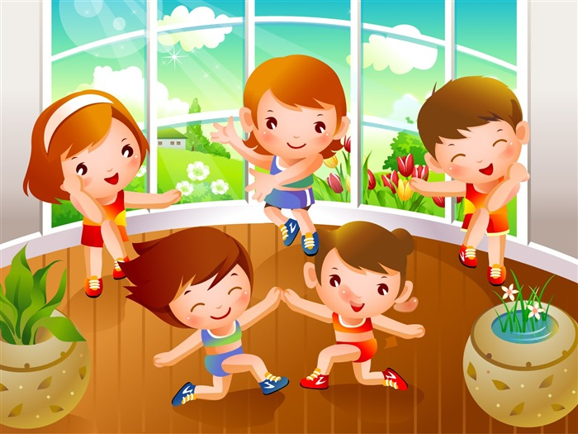

Физинструктор: Е.А. Гуренко
МБДОУ№8

